Normgerechte Heizungsbefüllung garantiert

Sicherheit mit Methode: Systemtrenner von SYR schützen Trinkwasser vor gefährlichen Flüssigkeiten

Korschenbroich – Rostwasser, Natronlauge, Insektizide oder Salmonellen – allesamt Inhaltsstoffe, die niemand im Trinkwasser haben möchte. Daher ist der Schutz der Leitung nicht nur wichtig, sondern unterliegt auch strikten Vorgaben und Normen. Systemtrenner tragen dafür Sorge, dass keine gesundheitsgefährdenden Flüssigkeiten das Trinkwasser belasten. Die SYR Hans Sasserath GmbH & Co. KG besitzt seit Jahren Expertise in diesem Feld und deckt mit ihren Produkten Flüssigkeiten bis Kategorie 5 ab. Bei deren Einsatz agieren Handwerker immer gemäß Norm DIN EN 1717.

Systemtrenner sind aus der Heizungsinstallation nicht wegzudenken, ihr Können ist allgemein bekannt: Sie verhindern z.B. das Rückfließen von Heizungswasser – oder anderer giftiger Stoffe – ins Trinkwasser für den Fall, dass der Versorgungsdruck (von außen) unter den Druck im Inneren der Heizanlage fällt. Auch an anderen Stellen schützen sie die Installation vor dem Rückfließen, Rückdrücken oder Rücksaugen gesundheitsgefährdender Flüssigkeiten zuverlässig. Wo die Sicherungsarmaturen allerdings überall zum Einsatz kommen, ist weniger bekannt. Dabei sichern die erfolgreichen Armaturen aus dem Hause SYR den Trinkwasserstrang sowohl gegen beispielsweise Bade- und Spülwasser (Kategorie 3) und helfen bei der Absicherung der Wasserversorgung von Chemie- und Fotolaboren oder Schwimm- und Badebecken im häuslichen Bereich. Darüber hinaus kommen Sie bei der Anwendung von Hochdruckreinigern mit Wasser mit Zusätzen zum Einsatz und sichern temporäre Wasseranschlüsse via Standrohr (z. B. auf Volksfesten, Messen, Baustellen, Kategorie 4) sowie Autowasch- oder Kläranlagen (Kategorie 5).
Der Fachhandwerker agiert in jedem Fall normgerecht. Neues Upgrade: Das Ansprechen des Systemtrenners bei eingangsseitigen Druckschwankungen wird wirkungsvoll vermieden. Zusätzlich werden die damit verbundenen Auswirkungen verringert. Möglich macht dies der patentierter Kompensationskolben.

Systemtrenner für alle Anwendungsfälle
Je nach Anforderungen bieten die Korschenbroicher verschiedene Produkte in verschiedenen Ausführungen. Die SYR Systemtrenner sind wahlweise mit und ohne Wartungsabsperrung erhältlich und je nach Modell für Durchflussleistungen von DN 15 bis DN 50 ausgelegt sind. So entspricht der Systemtrenner BA der Einbauart BA und ist somit für Medien bis einschließlich Flüssigkeitskategorie 4 ausgelegt. Die Armatur ist als Drei-Kammer-System mit kontrollierbarer Vor-, Mittel- und Hinterdruckzone ausgeführt und darüber hinaus mit einem integrierten Schmutzfänger ausgestattet. Zwei hintereinander geschaltete, mit einer belüftbaren Mittelzone ausgestattete Rückflussverhinderer sorgen für absolute Zuverlässigkeit. Der Systemtrenner-Status kann jederzeit über eine praktische Anzeige überprüft werden. Die Systemtrenner BA sind erhältlich in den Anschlussgrößen von DN 15 bis DN 25. Für kleinere Durchflussmengen gibt es im Portfolio den Systemtrenner BA Mini mit Doppelabsperrung, in der Version BA Max sind wiederum größere Durchflussleistungen von DN 32 bis DN 50 möglich. Die Modellvariante CA kommt zur Absicherung bis einschließlich Flüssigkeitskategorie 3 zum Einsatz. Neu im Portfolio ist zudem der Systemtrenner BA. Das auf der ISH 2015 vorgestellte Produkthighlight ist mit einer Durchflussgröße von DN 65 ideal für Großanlagen.

Sicherheit aus einem Guss
Als Systemanbieter für intelligente und innovative Lösungen bietet SYR durch Kombination bewährter Armaturen immer wieder neue praxisnahe Lösungen, eine davon: die Sicherheits- und Regelarmatur STS 5 (SicherheitsTrennStation). Diese setzt auf bewährte Systemkomponenten und besteht aus einem Vorratsbehälter mit Trinkwasseranschluss. Kernstück der STS 5 ist die integrierte Druckerhöhungsanlage, die das Trinkwasser aus dem Behälter zum Verbraucher fördert, sich druckabhängig beim Öffnen einschaltet und volumenstromabhängig wieder abschaltet. Die Trinkwassernachspeisung erfolgt über einen Vorlagebehälter, so dass jederzeit eine Trennung der unterschiedlichen Systeme gewährleistet ist. Darüber hinaus umfasst der Lieferumfang auch ein Trinkwasservorfilter und die Wandhalterung. Die SYR SicherheitsTrennStation STS 5 schützt Trinkwasser vor Nichttrinkwasser nach DIN EN 1717 bis einschließlich Flüssigkeitskategorie 5.

Durchdachte Systeme: SYR FüllCombis
Komplettiert wird das Angebot an Sicherungsarmaturen durch die Produkthighlights FüllCombi BA und CA sowie Modellvariante BA plus. „Unsere FüllCombis verfügen über sämtliche erforderliche Bestandteile zur normgerechten und automatischen Be- sowie Nachfüllung: Sie enthalten nicht nur den jeweiligen Systemtrenner der Kategorie BA oder CA, sondern zudem Absperrung, Druckminderer, Manometer sowie Abwasseranschluss und bilden somit praxisgerechte Kombinationsarmaturen, die durch hohen Bedienkomfort überzeugen“, erklärt Peter Gormanns, Leiter Vertrieb und Marketing von SYR. Die flexible und schnelle Einstellung direkt am Gerät ermöglicht dabei das praktische Click-Fix-System. Auch Wartung und Reparatur gestalten sich problemlos, denn alle Funktionsteile sind im Ein-Patronen-System ausgeführt.

Weitere Informationen erhalten Sie bei:

SYR Hans Sasserath GmbH & Co. KG
Mühlenstraße 62
D-41352 Korschenbroich
Fon: +49(0)2161-6105-0
Fax: +49(0)2161-6105-20
Internet: www.syr.de

Bildmaterial

Bildmaterial

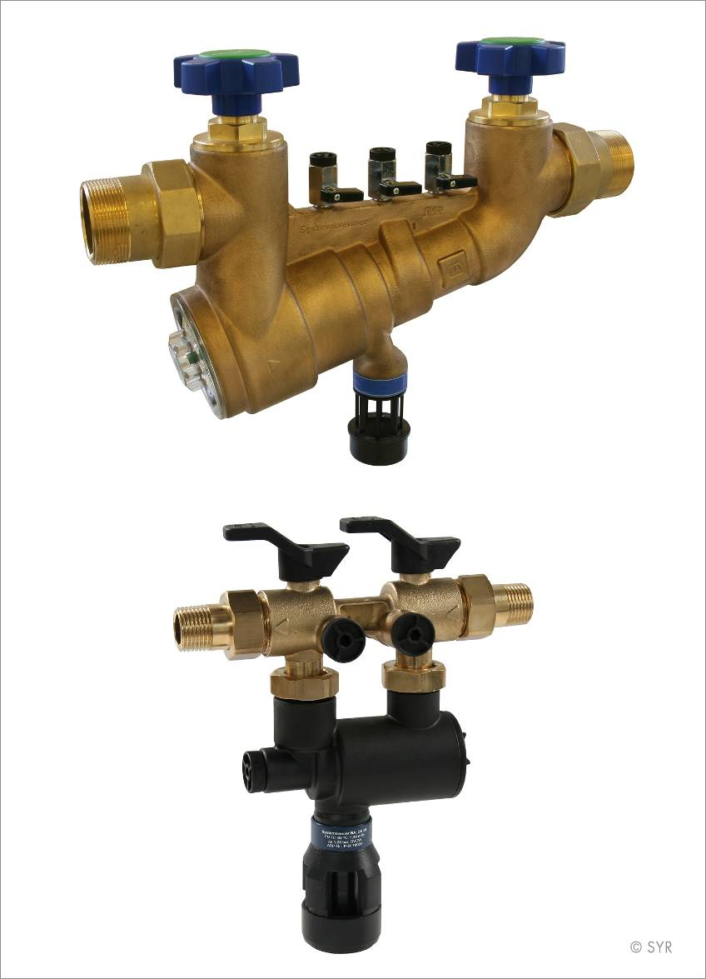

Foto: SYR Hans Sasserath & Co. KG

Mit Systemtrennern der Bauart BA oder CA bietet SYR Profis aus dem Fachhandwerk eine komplette Baureihe, die zuverlässig verhindert, dass gesundheitsgefährdende Flüssigkeiten in Verbindung mit dem wertvollen Trinkwasser gelangen. Im Bild: Die Systemtrenner BA (oben) und BA Mini (unten).

Bild: SYR Hans Sasserath GmbH & Co. KG

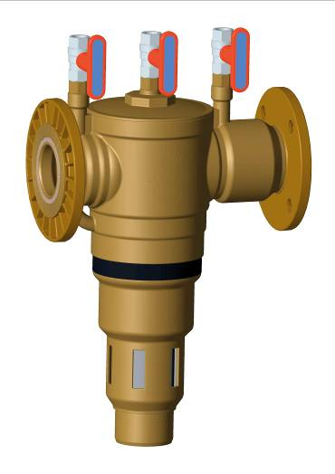

Kommt in Großanlagen zum Einsatz und sorgt dort für die sichere Trennung von Trinkwasser und Flüssigkeiten bis Kategorie 5: der Systemtrenner DN 65

Bild: SYR Hans Sasserath GmbH & Co. KG

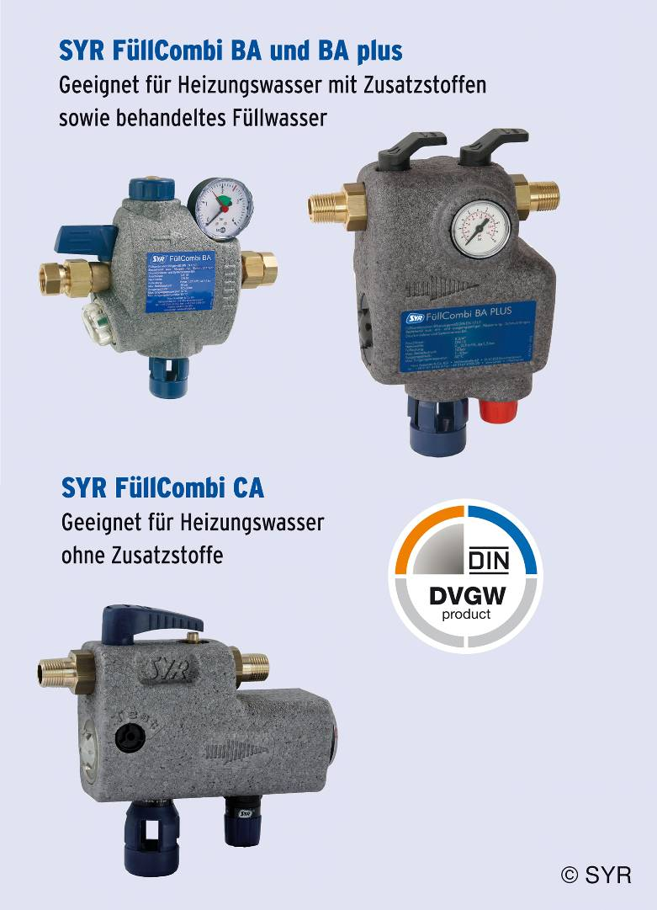

Sicher, komfortabel und normgerecht – das FüllCombi-Sortiment von SYR. Die praktischen Kombinationsarmaturen gewährleisten eine normgerechte, automatische und sichere Heizungsbefüllung nach DIN EN 1717.

Bild: SYR Hans Sasserath GmbH & Co. KG

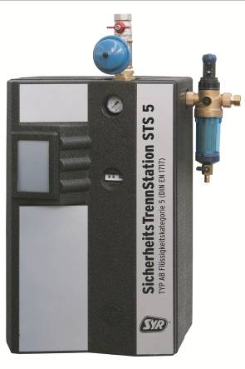

Die SYR SicherheitsTrennStation STS 5 schützt Trinkwasser vor Nichttrinkwasser nach DIN EN 1717 bis einschließlich Flüssigkeitskategorie 5.

Bild: SYR Hans Sasserath GmbH & Co. KG

